实 验 报 告
学 号 | ****** | 班 级 | ****** | 姓 名 | ******
实验时间 | 2023.04.10 | 实验地点 | 学18楼402 | 指导教师 | ******
实验题目 | 网络的连网设置与检测常用命令及故障诊断
实验数据与分析：（可附页）
【实验内容 1】
我的电脑系统为windows11，与实验指导书中操作略有不同
可在控制面板中打开网络设置，我没有使用网线链接，而是连接了cugbwifi，故双击WLAN
点击 Internet 协议版本 4，点击<属性>，设为自动获得，点击详细信息，显示本机当前 IP 地址、子网掩码、网关 IP 地址、DNS 地址、网卡 MAC 地址等信息
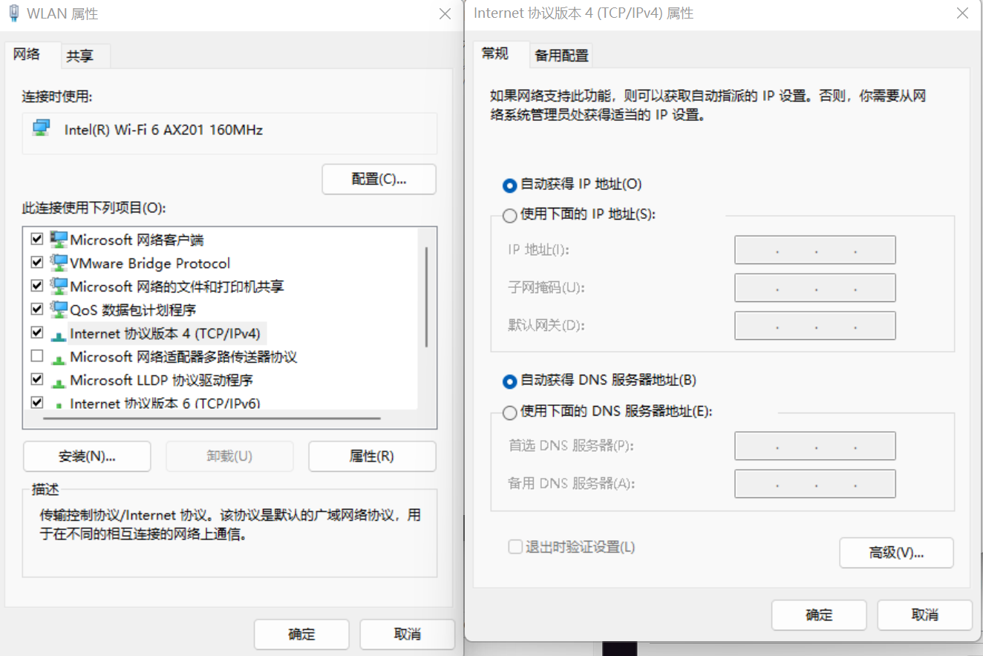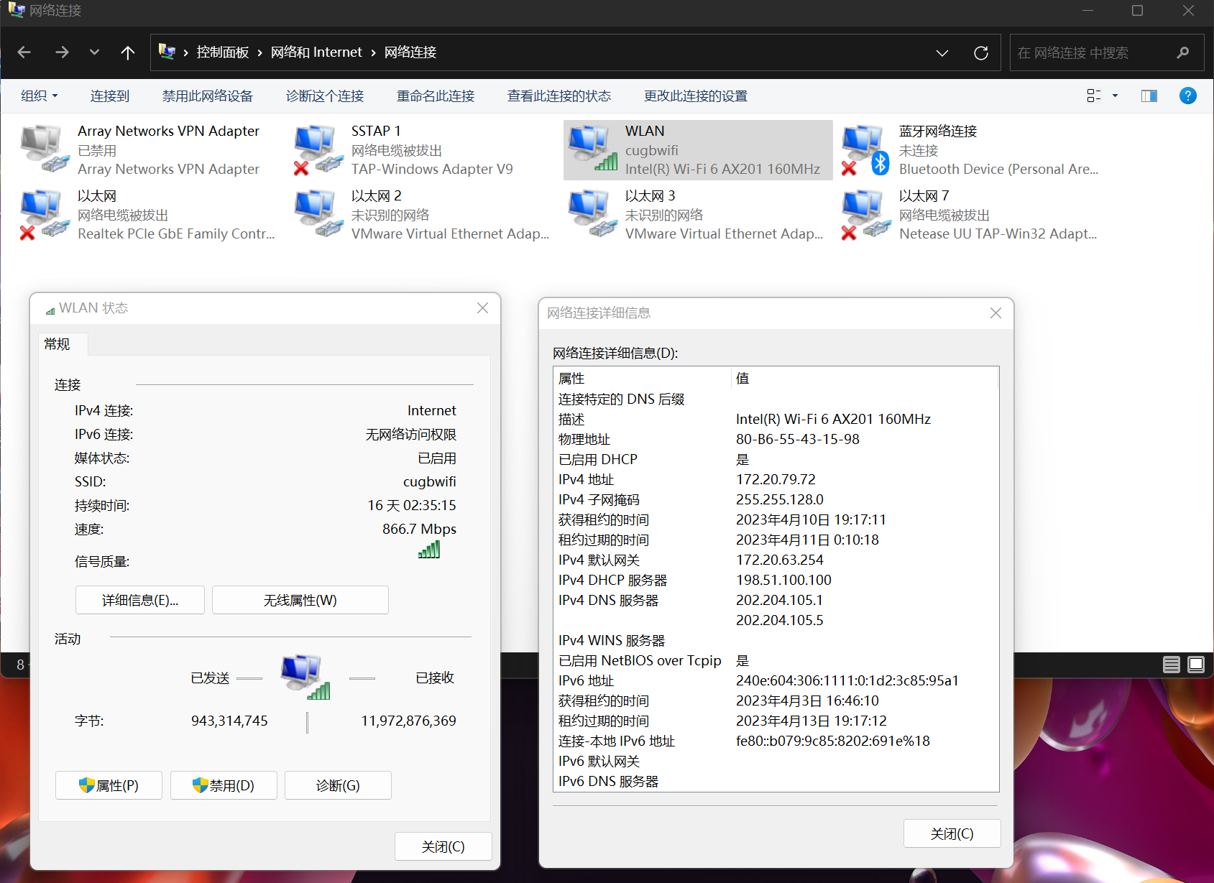

【实验内容 2】
1. （1）“Ipconfig”
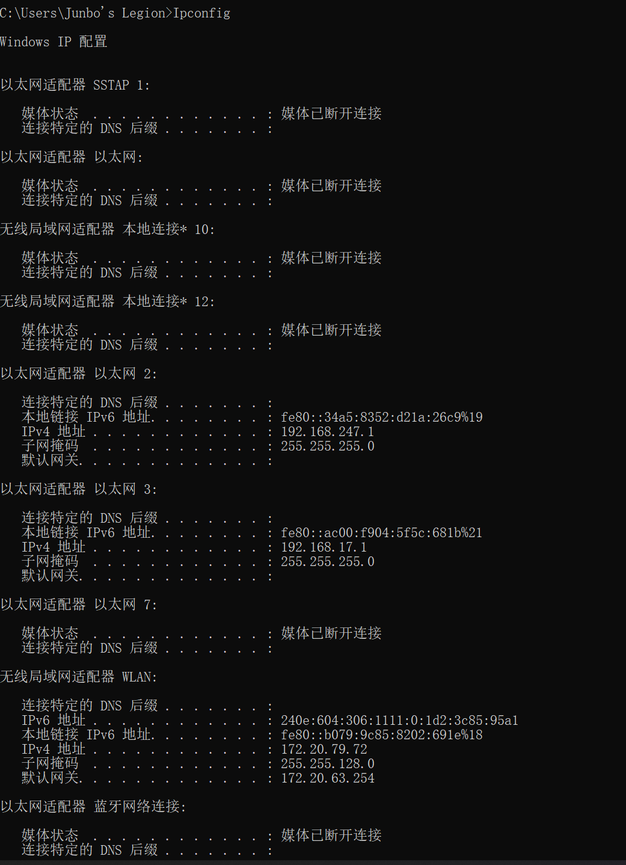

（2）“IPConfig/all”
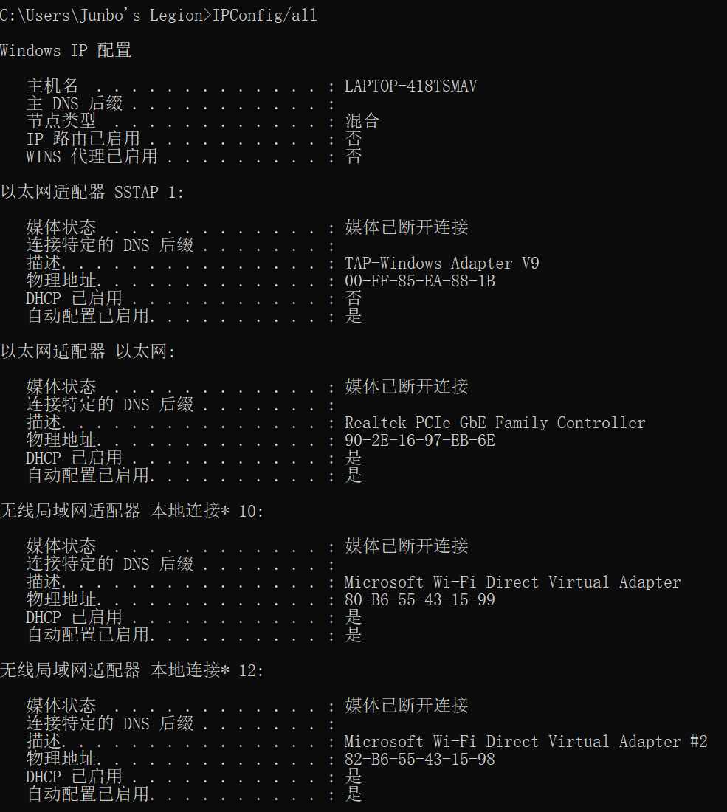
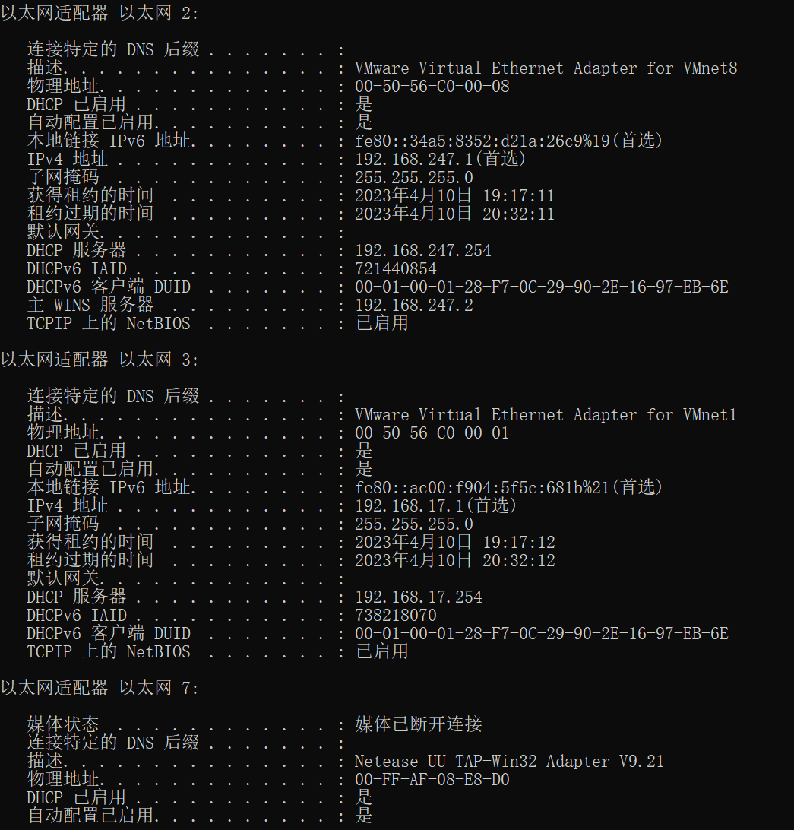
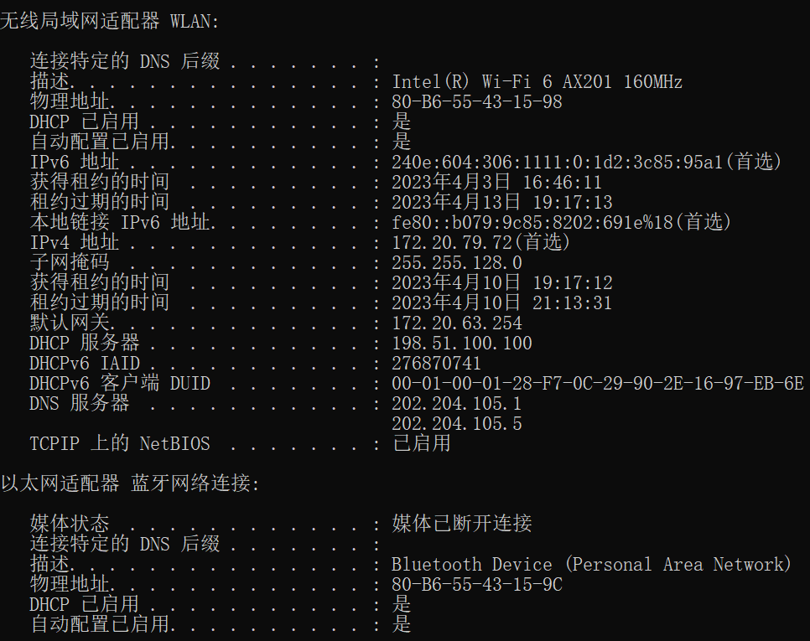
2.arp -a
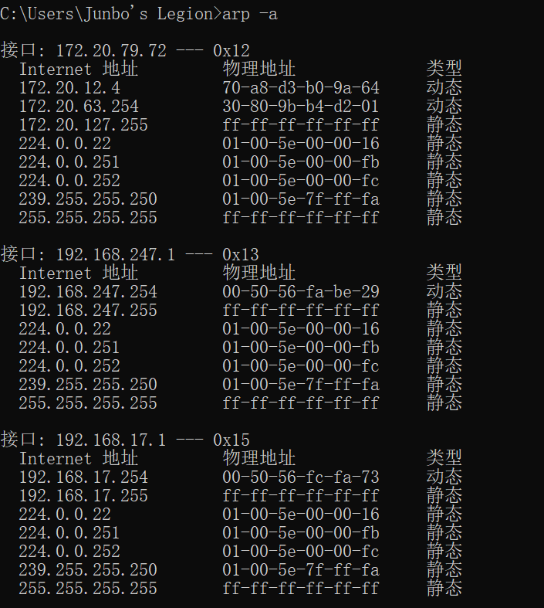
路由器IP
网关（路由器）ip及物理地址
3.
（1）ping 127.0.0.1本地主机的环回地址，实际上只要是127.0.0.1到127.255.255.254都是本地主机环回地址，它能ping通，说明TCP/IP协议栈没问题
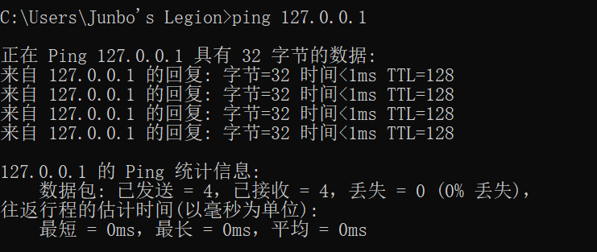
（2）ping 网关 IP
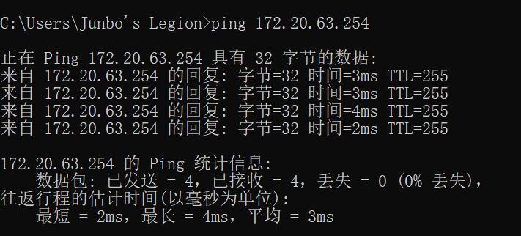
（3）ping 邻居 IP 地址
直接索要ip地址和物理地址（在宿舍内实现，室友的电脑）
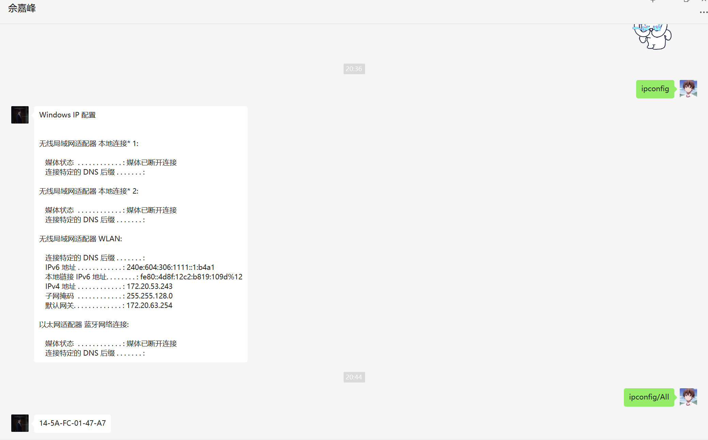

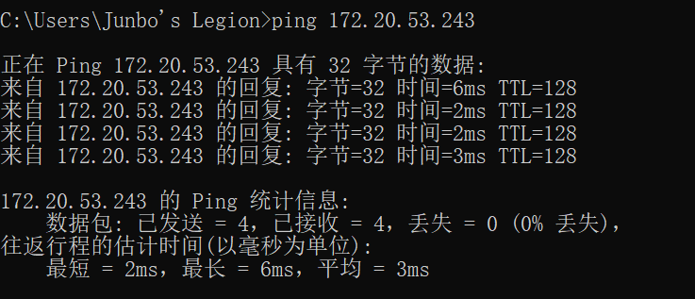
（3）ping 熟悉的网站域名
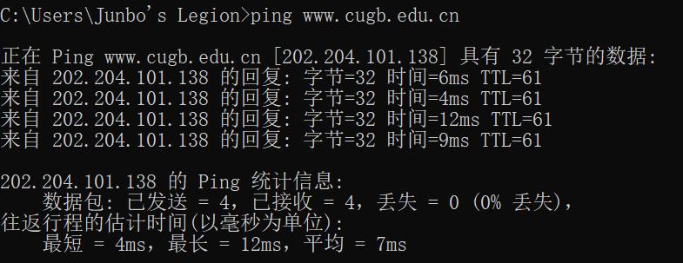
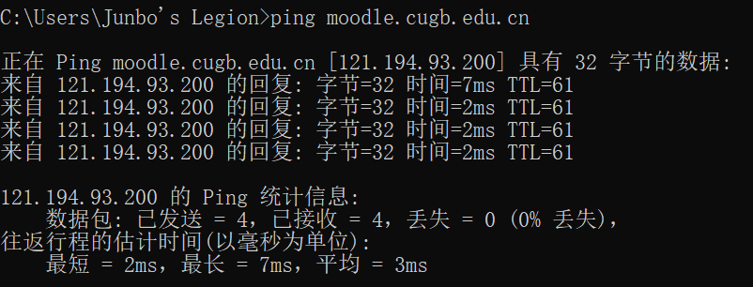
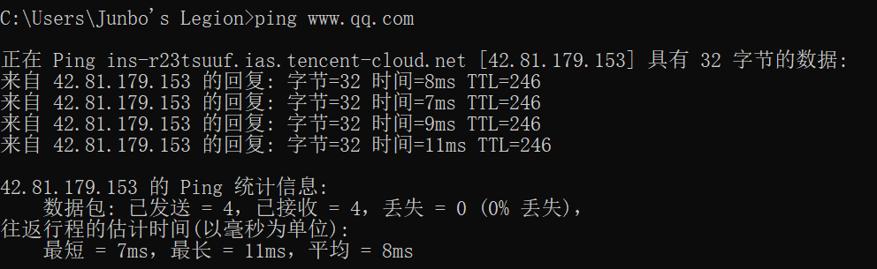
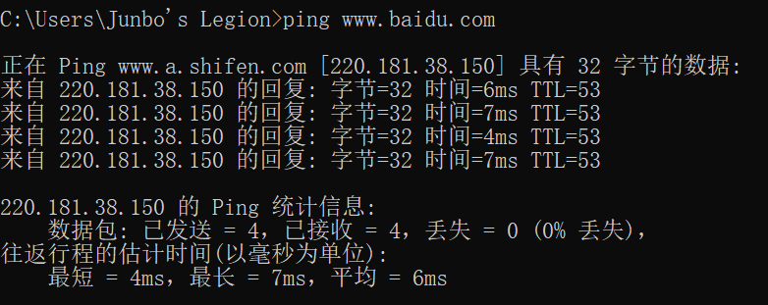
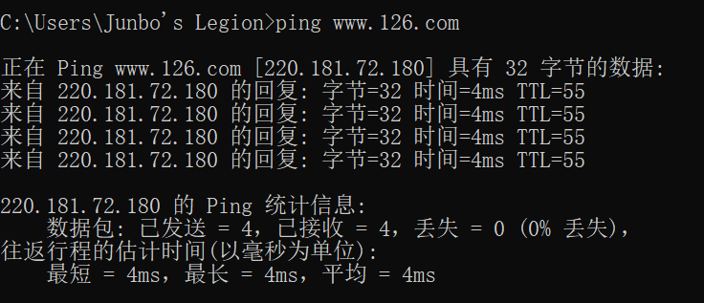
Ping通会收到四个字节=32的数据包。Ping域名时，主机通过一些操作（DNS缓存/dns.com/dns.abc.com）获得域名对应的ip进行访问。
4. tracert
(1) tracert熟悉的域名
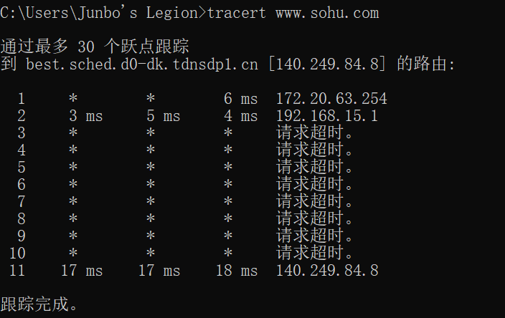
（2）tracert网关ip
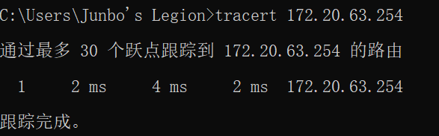
（3）tracert IP地址
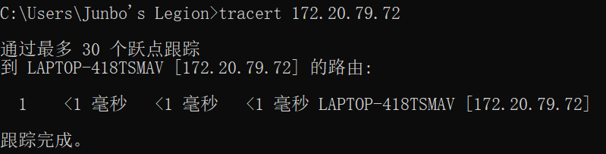
5.netstat
(1) netstat
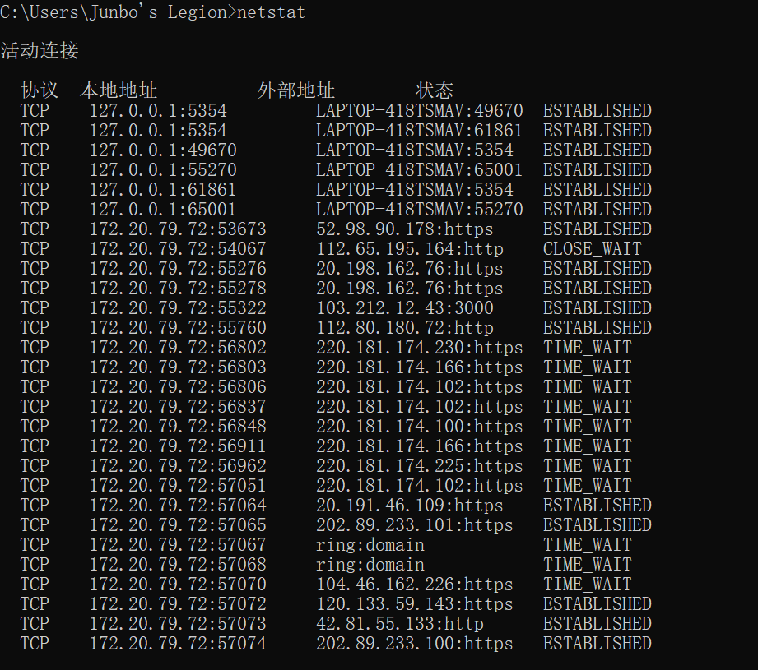

(2) netstat -a
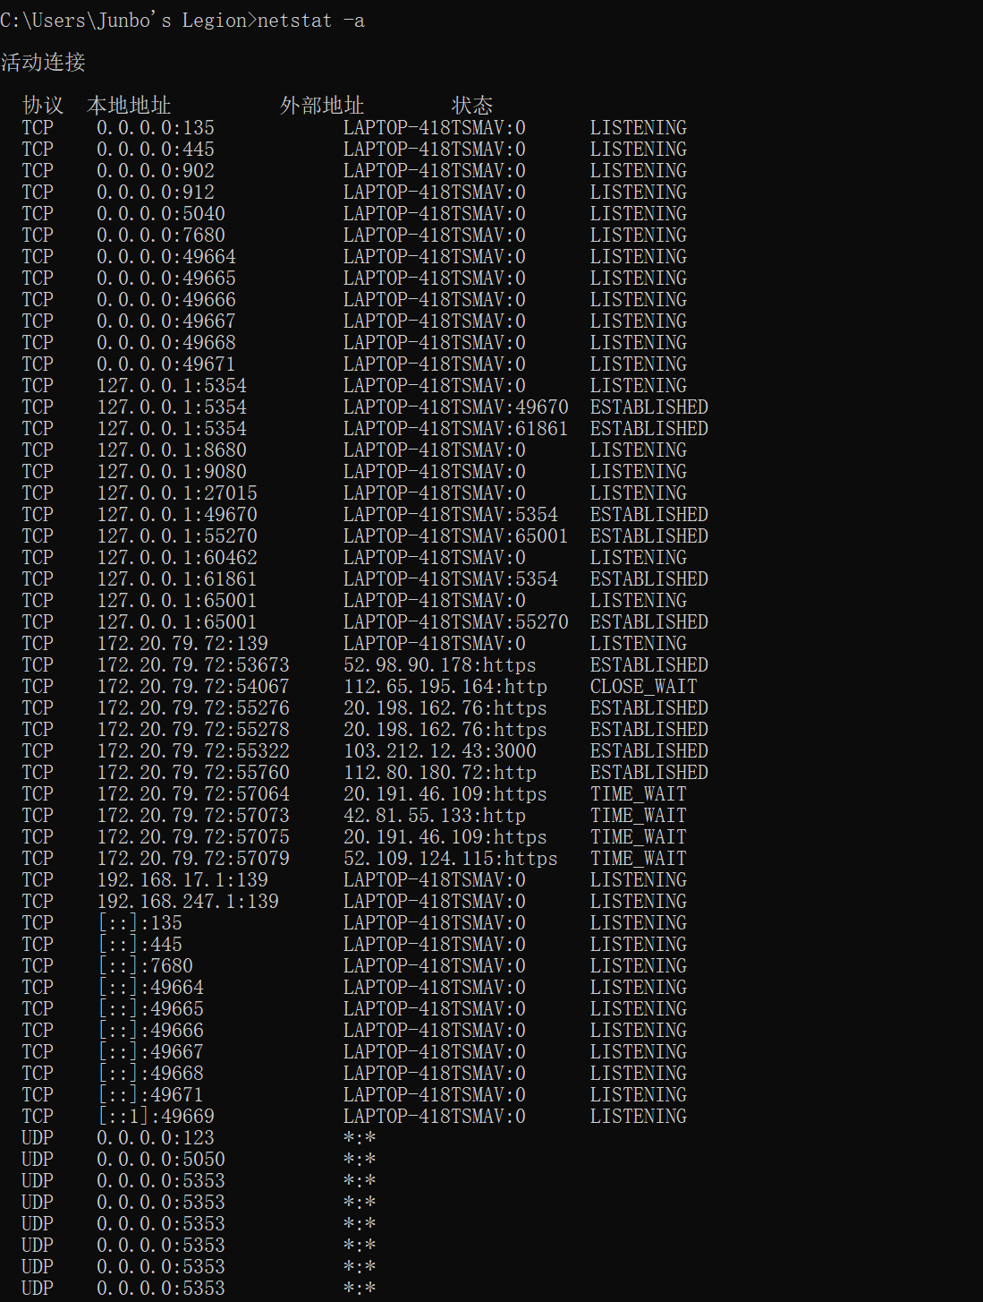
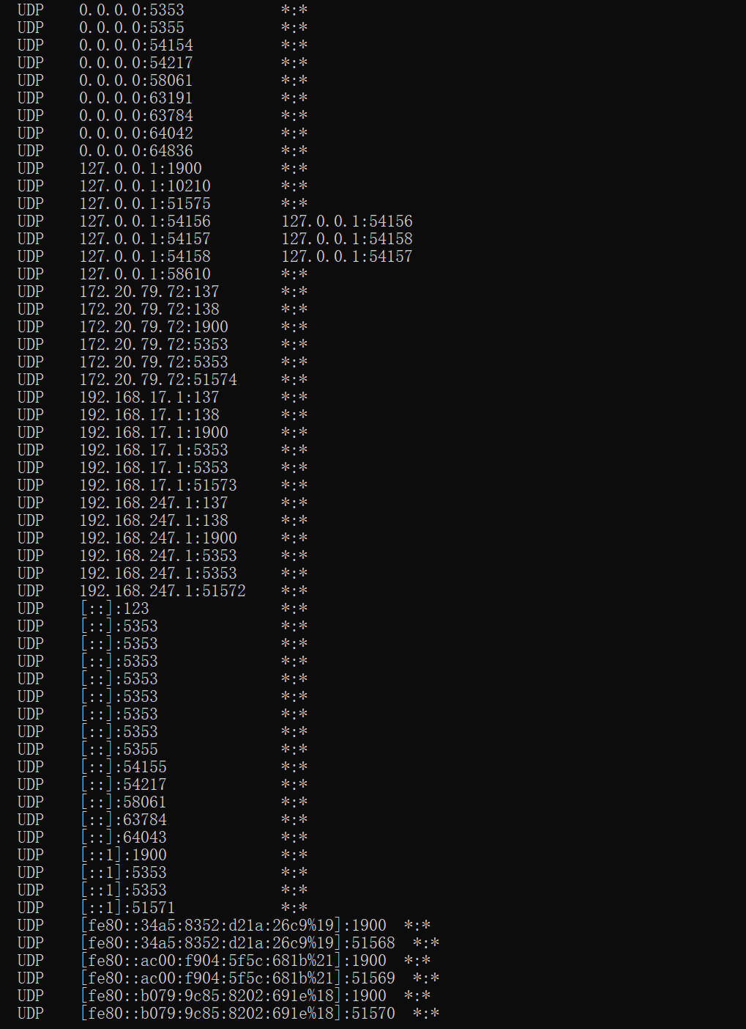
(3) netstat -es
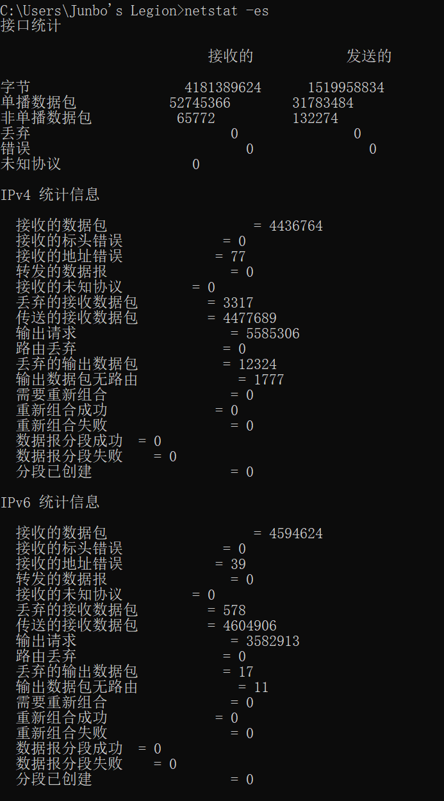
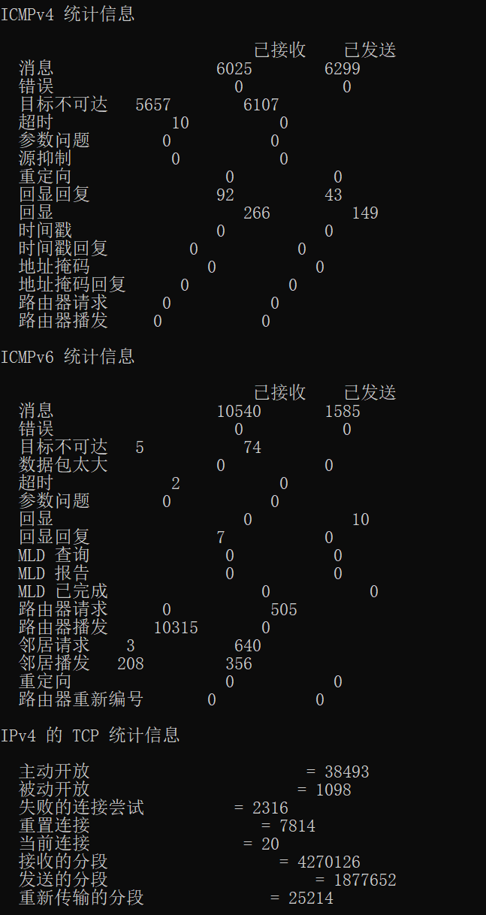
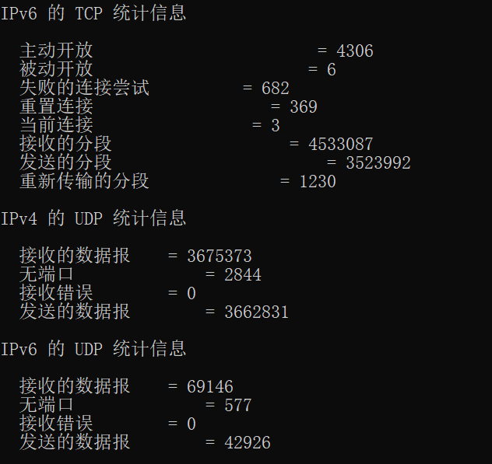
(4) netstat -r
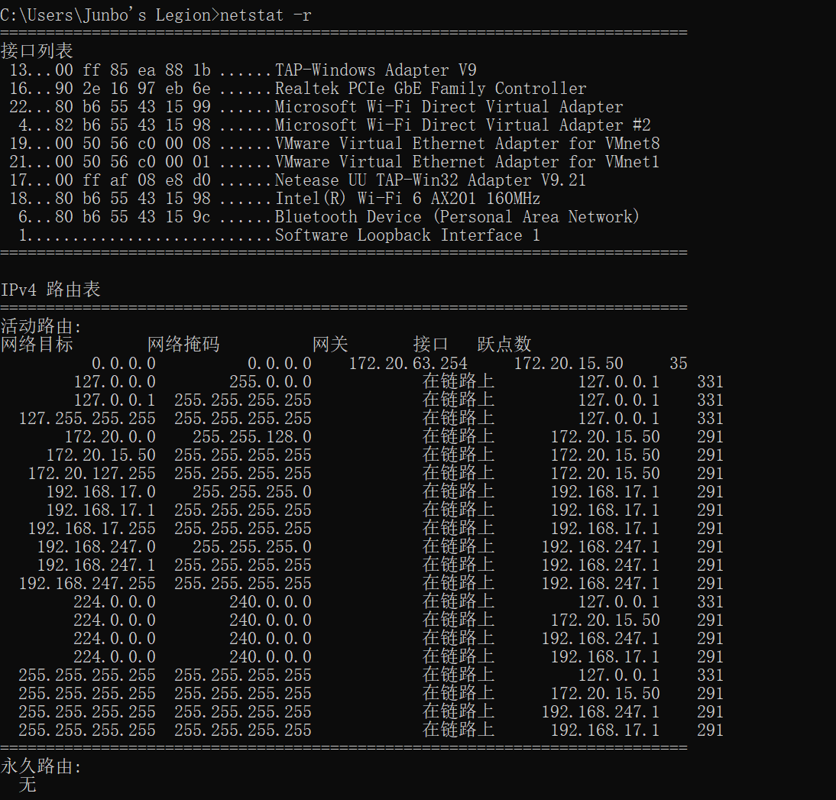
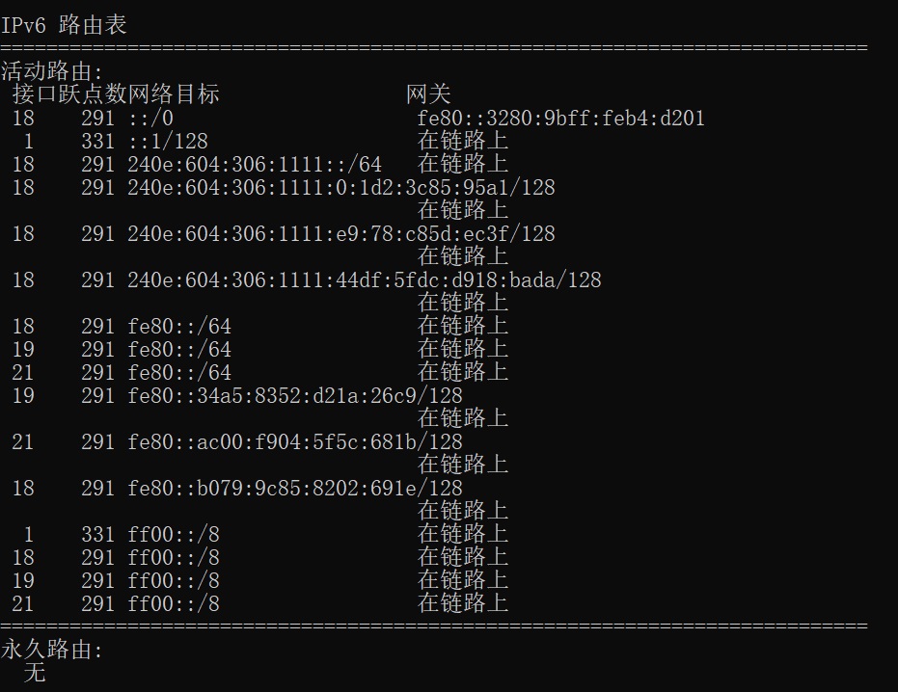
6. nslookup
(1) nslookup www.cugb.edu.cn
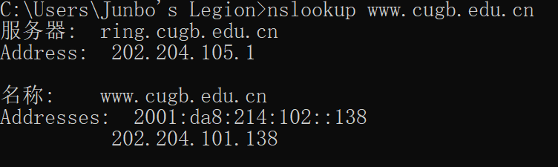
(2) nslookup
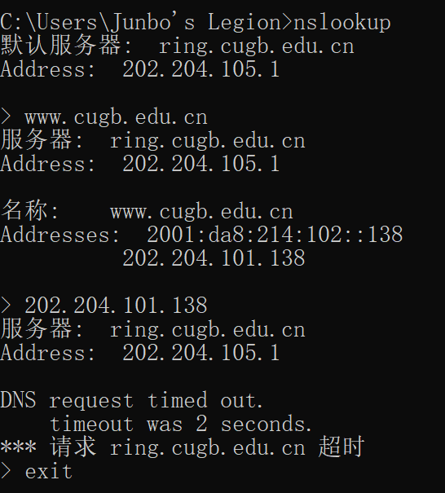
(3) nslookup www.sohu.com
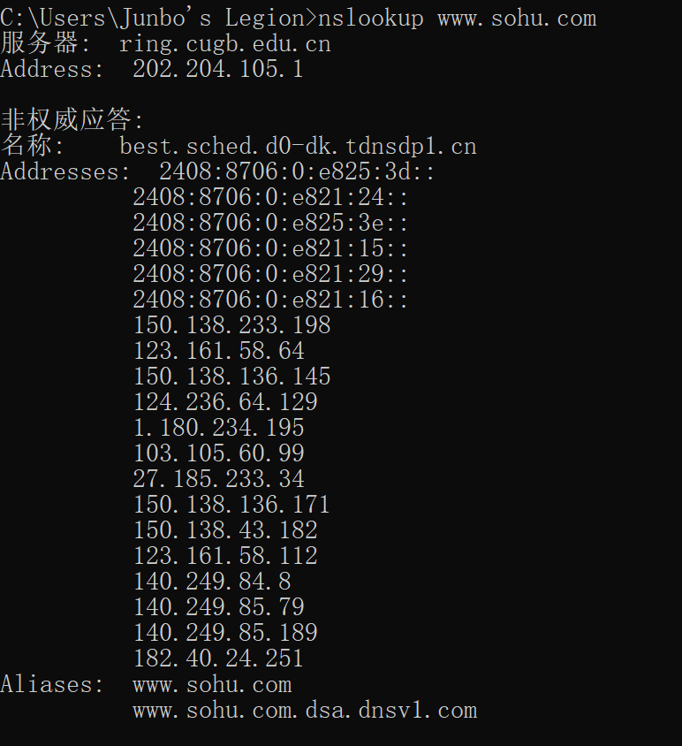

总结与体会：即使在命令窗口中能够ping通ip和域名，在浏览器中也应该使用域名进行访问，通常无法通过ip直接进行访问。

网络实验(1)报告表1-1 网络配置信息综合实验情况记录
配置项目 | 配置情况 | 备注
本机在实验教室桌上编号 | 无 | 用自己的电脑做实验
本机主机名 | LAPTOP-418TSMAV | 连接cugbwifi
本机网卡MAC地址 | 80-B6-55-43-15-98
本机IP地址 | 172.20.79.72
子网掩码 | 255.255.128.0
缺省网关(路由器)地址 | 172.20.63.254
域名服务器DNS地址(首选) | 202.204.105.1
域名服务器DNS地址(备用) | 202.204.105.5
相邻主机IP地址 | 172.20.53.243 | 询问室友
相邻主机MAC地址 | 14-5A-FC-01-47-A7 | 询问室友
网关(路由器) MAC地址 | 30-80-9b-b4-d2-01
www.cugb.edu.cn的IP地址 | 202.204.101.138
moodle.cugb.edu.cn的IP地址 | 121.194.93.200
www.qq.com的IP地址 | 42.81.179.153
www.baidu.com的IP地址 | 220.181.38.150
www. baidu.com的其它域名 | www.a.shifen.com
www.126.com的IP地址 | 220.181.72.180
注：相邻主机填一个即可。

网络实验(1)报告表1-2 网络命令重点实验情况记录
执行命令 | 实验结果1 |  | 实验结果2
Ipconfig/all | 当前连接物理地址: 80-B6-55-43-15-98 |  | 是自动配置吗:是
arp /a | 网关(路由器)MAC地址:  接口: 172.20.79.72 --- 0x12 70-a8-d3-b0-9a-64  30-80-9b-b4-d2-01  ff-ff-ff-ff-ff-ff  01-00-5e-00-00-16  01-00-5e-00-00-fb  01-00-5e-00-00-fc  01-00-5e-7f-ff-fa  ff-ff-ff-ff-ff-ff  接口: 192.168.247.1 --- 0x13 00-50-56-fa-be-29  ff-ff-ff-ff-ff-ff  01-00-5e-00-00-16  01-00-5e-00-00-fb  01-00-5e-00-00-fc  01-00-5e-7f-ff-fa  ff-ff-ff-ff-ff-ff  接口: 192.168.17.1 --- 0x15 00-50-56-fc-fa-73  ff-ff-ff-ff-ff-ff  01-00-5e-00-00-16  01-00-5e-00-00-fb  01-00-5e-00-00-fc  01-00-5e-7f-ff-fa  ff-ff-ff-ff-ff-ff |  | 网关IP:  172.20.12.4  172.20.63.254  172.20.127.255  224.0.0.22  224.0.0.251  224.0.0.252  239.255.255.250  255.255.255.255  192.168.247.254  192.168.247.255  224.0.0.22 224.0.0.251  224.0.0.252  239.255.255.250  255.255.255.255  192.168.17.254 192.168.17.255 224.0.0.22 224.0.0.251  224.0.0.252 239.255.255.250 255.255.255.255
ping www.sohu.com | IP地址: 150.138.43.182 | 路由跳数:11 | 往返平均时间:19ms
浏览网页后netstat /a | 已建立HTTP连接的远程IP: 112.80.180.72 |  | 对应TCP端口号: 55760
tracert www.qq.com | 传输路径经过的节点总数:10 |  | 目的IP地址: 42.81.179.153
nslookup www.sohu.com | 其它域名: www.sohu.com.dsa.dnsv1.com |  | 共有几个IP地址:  20个  （ipv4：14个，ipv6：6个）
注：已建立HTTP连接的远程IP填一个即可。
(Linxy)

